Oberösterreichs Nachwuchs-Techniker auf dem Weg zum Weltfinale
Schüler:innen zeigen innovative Lösungen für eine nachhaltige Zukunft bei der World Robot Olympiade
Am 26. Juni haben beim österreichischen Finale der World Robot Olympiade Kinder und Jugendliche zwischen 8 und 19 Jahren ihr technisches Können und ihre Fähigkeiten im Lösen von Problemen unter Beweis gestellt. Die Veranstaltung fand bereits zum zweiten Mal bei B&R in Eggelsberg, Oberösterreich, statt. Unter dem Motto „Earth Allies" setzten die Teilnehmenden ein Zeichen, dass Roboter als „Verbündete der Erde" mit und für unseren Planeten arbeiten können. Die Siegerteams „MMG” von der HTL Braunau und „Plasma Bots” von der Mittelschule Riedau reisen im November zum Finale in die Türkei.
Die World Robot Olympiade (WRO) ist ein internationaler Roboterwettbewerb und hat sich zum Ziel gesetzt, frühzeitig Kinder und Jugendliche an Informatik, Robotik und Automatisierung heranzuführen und sie damit für zukünftige Ingenieurs- und IT-Berufe zu begeistern. „Österreich nimmt seit 2018 an diesem Wettbewerb teil und es freut uns, dass wir immer mehr junge Talente begeistern,“ sagt Herbert Ibinger, Organisator der WRO Austria und Geschäftsführer des Techno-Z Braunau. Für die nationale Olympiade haben die Schülerinnen und Schüler einen vorab selbst gebauten und programmierten Roboter neu zusammensetzen und spezifisch adaptieren müssen. Der Roboter musste vier Runden auf dem Parcours bestehen. Gemeinsam mit zwei HTL-Absolventen bewertete Ibinger die Leistungen der Teilnehmerinnen und Teilnehmer und kürte die Siegerteams.
Starke Leistungen und knappe Entscheidung
Die Kinder und Jugendlichen zeigten in jeder Runde ihr Bestes und überzeugten mit viel Kreativität und Können. Nach einem spannenden Finale wurden die Siegerteams gekürt. In der Kategorie „Senior” gewann das Team „MMG” von der HTL Braunau, in der Kategorie „Junior” „Plasma-Bots” von der MS Riedau und ebenfalls von der MS Riedau die „Robo-Hacker” in der Kategorie „Elementary”. Die Teams „MMG“ und „Plasma-Bots“ werden Österreich beim dreitägigen WRO-Weltfinale im November in Izmir, Türkei, vertreten, bei dem 95 Länder gegeneinander antreten.
Junger Talente für eine nachhaltige Zukunft fördern
Die Themen der WRO stehen oft in engem Zusammenhang mit Nachhaltigkeit. Die Teilnehmerinnen und Teilnehmer werden dieses Jahr herausgefordert, durch den Einsatz modernster Technologien zu veranschaulichen, wie Roboter als „Earth Allies“ (Verbündete der Erde) helfen können, im Einklang mit der Natur zu leben und die Folgen von Umweltkatastrophen zu mildern.
„Dieses Jahr sind wir doppelt stolz darauf, die World Robot Olympiade zu unterstützen. Einerseits wegen ihrer Mission, die dringend benötigte nächste Generation von Fachkräften für Technologie zu begeistern, und andererseits wegen des diesjährigen Themas, das sie zum Nachzudenken anregt, wie Technologie zur Lösung dringender Nachhaltigkeitsfragen eingesetzt werden kann”, sagt Florian Schneeberger, Chief Technology Officer bei B&R. „In einer Welt, in der Robotik und Automation eine Schlüsselrolle spielen, die Industrie durch effizienteren Energie- und Materialeinsatz nachhaltiger zu gestalten, ist es sowohl unsere Vision als auch unsere Verpflichtung, diese Entwicklung zu unterstützen."
Der Innovations- und Bildungscampus von B&R in Eggelsberg war ein weiteres Mal der ideale Austragungsort für das Österreichfinale der WRO, denn Bildung wird hier großgeschrieben. Die Automation Academy von B&R bietet Aus- und Weiterbildungskapazitäten für bis zu 4 000 Menschen pro Jahr, darunter Studierende, Lehrlinge, Fachkräfte und Mitarbeiterinnen und Mitarbeiter von B&R und seinen Kunde aus aller Welt. Das starke Partnerprogramm von ABB mit über 100 Schulen und Universitäten unterstützt Bildungsanbieter bei der Ausbildung zukünftiger Generationen.
Verantwortung und Investition in die Zukunft
B&R, als Teil der ABB-Gruppe, verfolgt ambitionierte Nachhaltigkeitsziele und ist bestrebt, eine Net-Zero-Zukunft bis 2050 zu realisieren. Die Ausbildung und Förderung unserer jungen Generation in MINT-Disziplinen (Mathematik, Informatik, Naturwissenschaften und Technik) und die Schaffung von mehr Diversität in technischen Berufen ist ein zentrales Anliegen, um dieses Ziel zu erreichen und Herausforderungen des Klimawandels und der Ressourcenknappheit zu bewältigen. Für B&R ist die Unterstützung solch nachhaltiger Programme nicht nur Teil ihrer sozialen Verantwortung, sondern auch eine Investition in die Zukunft.

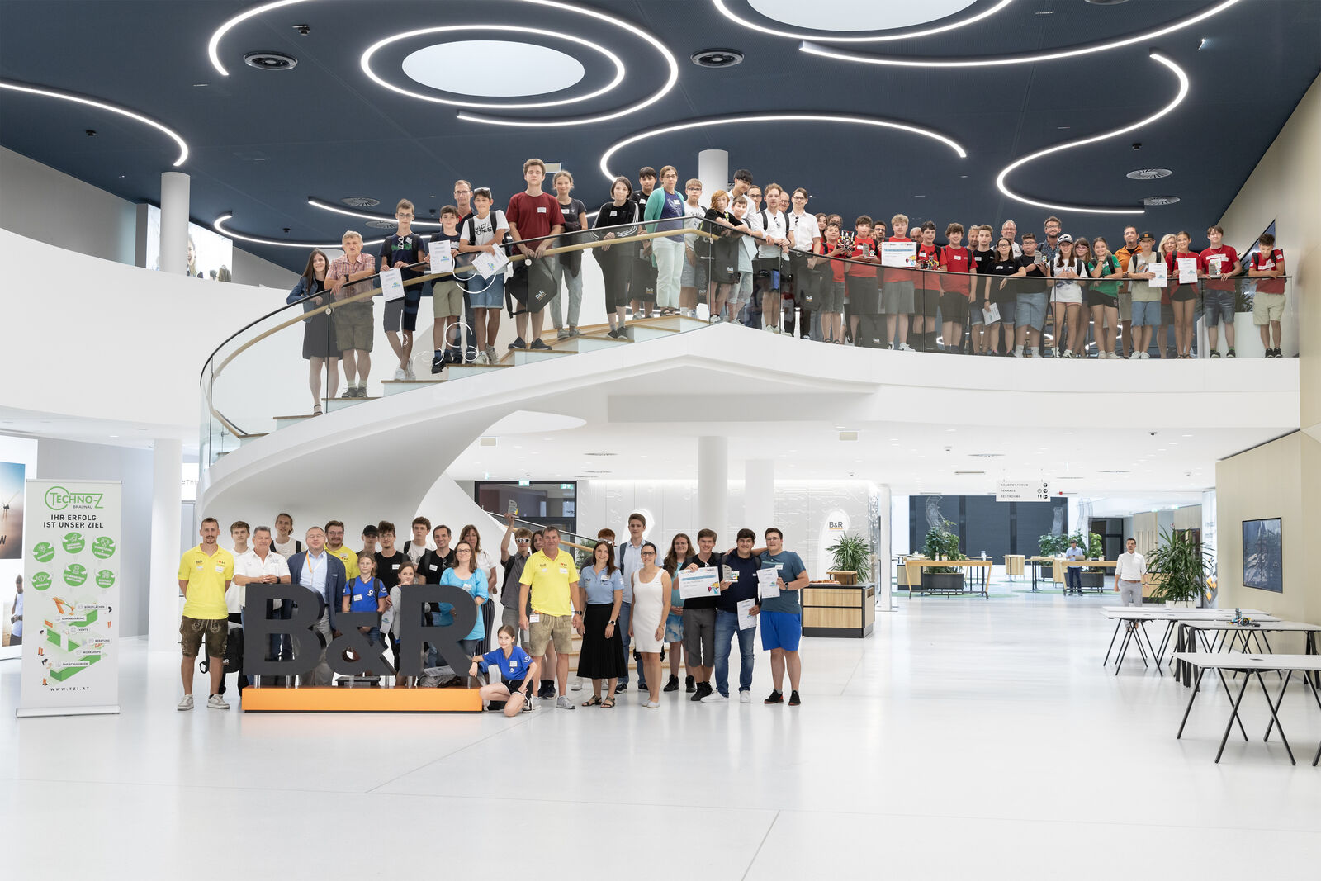
47 Schülerinnen und Schüler von 9 Schulen haben am B&R Campus innovative Roboter-Lösungen für eine nachhaltige Zukunft geschaffen. (Bild: B&R)
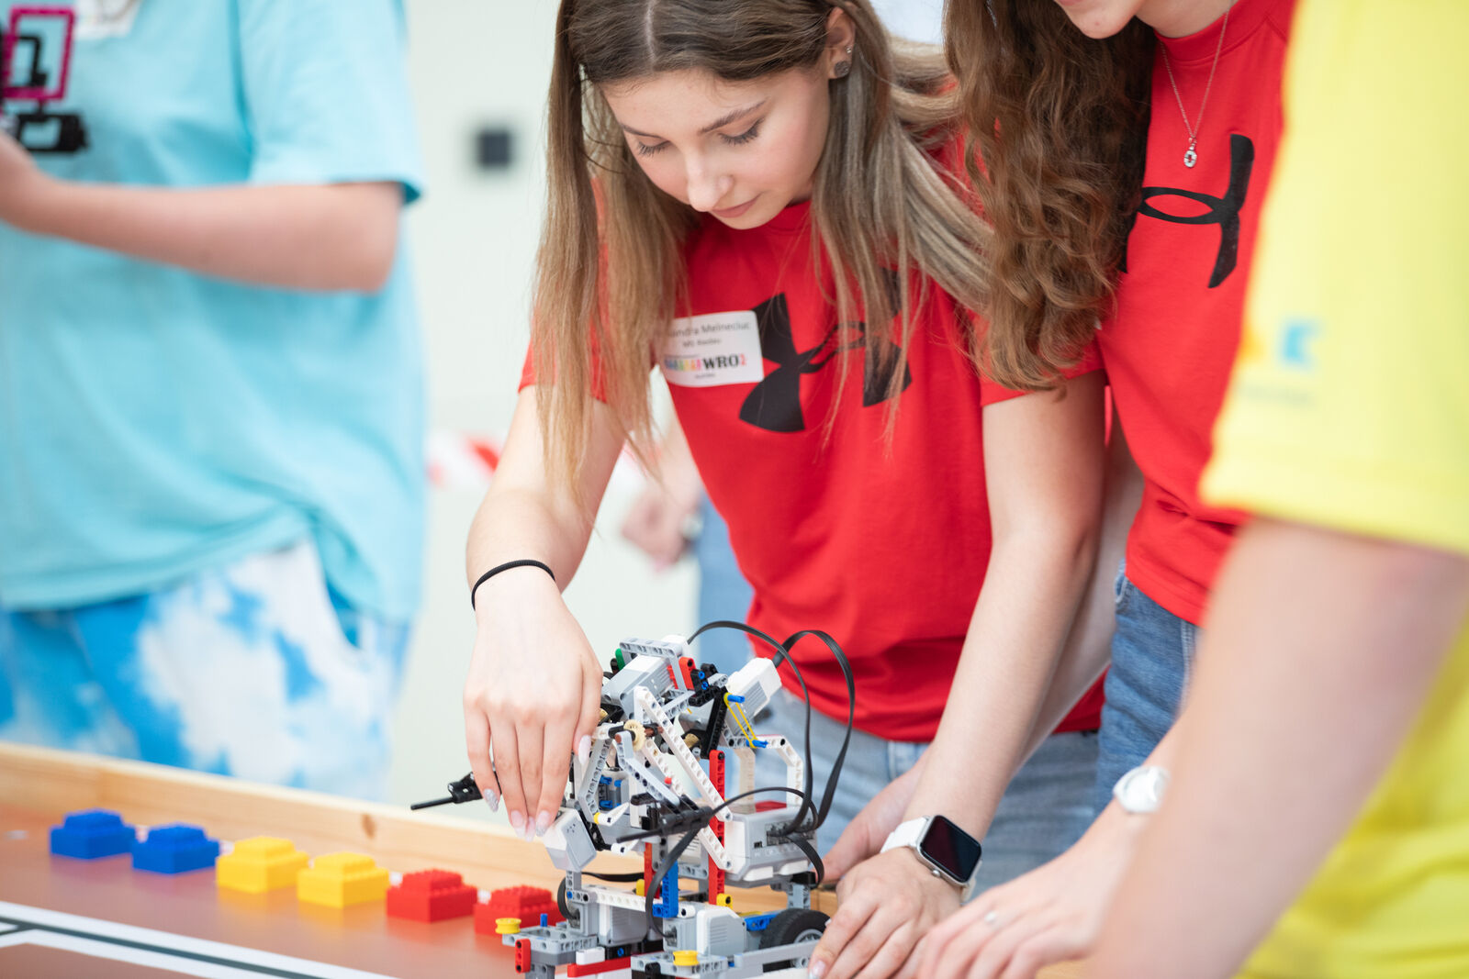
Die Teilnehmer:innen mussten einen vorab selbst gebauten und programmierten Roboter neu zusammensetzen und spezifisch adaptieren. (Bild: B&R)
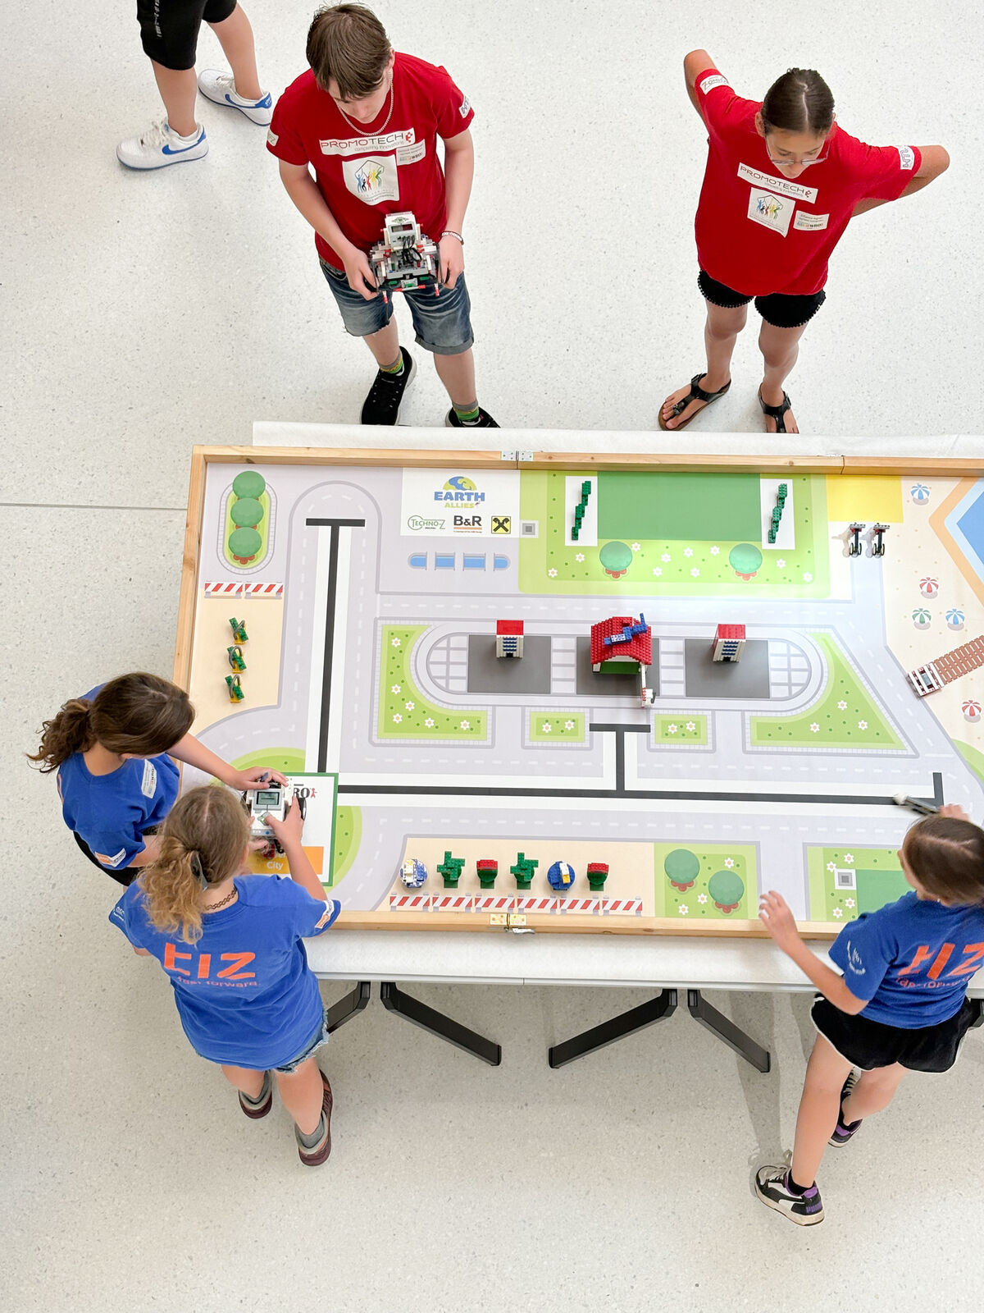
Der Roboter musste vier Runden auf dem Parcour bestehen. (Bild: B&R)
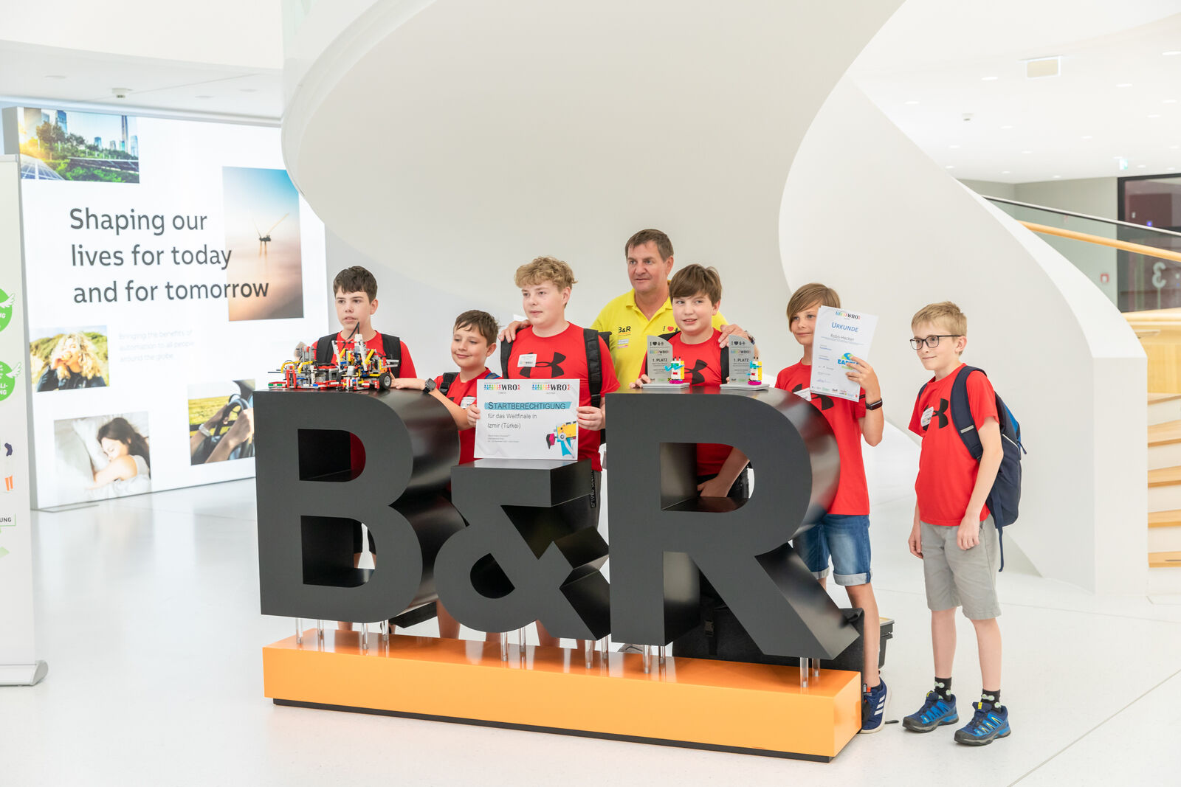
Gemeinsam mit zwei HTL-Absolventen bewertete Herbert Ibinger, Geschäftsführer des Techno-Z Braunau, die Leistungen der Teilnehmer:innen und kürte die Siegerteams. (Bild: B&R)

Über B&R
B&R, eine Division des ABB-Konzerns, ist ein weltweit führendes Unternehmen der industriellen Automatisierung mit Hauptsitz in Österreich. Als Branchenführer kombiniert B&R modernste Technologien mit fortschrittlichem Engineering. B&R bietet Kunden aus den unterschiedlichsten Branchen perfekte Gesamtlösungen in den Bereichen Maschinen- und Fabrikautomatisierung, Antriebs- und Steuerungstechnik, Visualisierung und integrierte Sicherheitstechnik. Lösungen für die Kommunikation im Industrial IoT - allen voran OPC UA, POWERLINK und der offene Standard openSAFETY - runden das Leistungsportfolio von B&R ab. Die Software-Entwicklungsumgebung Automation Studio ist wegweisend für zukunftsorientiertes Engineering. Mit innovativen Lösungen setzt B&R neue Standards in der Automatisierungswelt, hilft Prozesse zu vereinfachen und übertrifft Kundenerwartungen.
Weitere Informationen finden Sie unter www.br-automation.com

